|  |  |
| --- | --- |
| **Gerb-BMSTU_01** | **Министерство науки и высшего образования Российской Федерации**  Калужский филиал  федерального государственного бюджетного  образовательного учреждения высшего образования  ***«Московский государственный технический университет имени Н.Э. Баумана (национальный исследовательский университет)»***  ***(КФ МГТУ им. Н.Э. Баумана)*** |

**ФАКУЛЬТЕТ** \_***ИУК «Информатика и управление»*\_\_**\_\_\_\_\_\_\_\_\_\_\_\_

**КАФЕДРА** \_\_***ИУК4 «Программное обеспечение ЭВМ, информационные технологии»***

**ЛАБОРАТОРНАЯ РАБОТА №7**

**«Дополнительные библиотеки языка Python»**

**ДИСЦИПЛИНА: «Высокоуровневое программирование»**

|  |  |  |
| --- | --- | --- |
| Выполнил: студент гр. ИУК4-32Б | | \_\_\_\_\_\_\_\_\_\_\_\_\_\_\_\_\_ ( Карельский М.К. )  (Подпись) (Ф.И.О.) |
| Проверил: | | \_\_\_\_\_\_\_\_\_\_\_\_\_\_\_\_\_ ( Ерохин И.И. )  (Подпись) (Ф.И.О.) |
| Дата сдачи (защиты):  Результаты сдачи (защиты): | | |
|  | - Балльная оценка:  - Оценка: | |
| Калуга , 2021 | | |

**Цель:** формирование практических навыков процедурного программирования, разработки и отладки программ, овладение методами и средствами разработки и оформления технической документации.

**Задачи:**

1. Научиться загружать дополнительные библиотеки в среду разработки;
2. Изучить особенности и возможности библиотек NumPy, SciPy, Matplotlib и Pillow;
3. Изучить типовые алгоритмы решения задач с использованием дополнительных библиотек.

**Вариант 10**

**Задание:**

*Задача 1*

Создайте матрицу 5х5, содержащую случайные числа. Умножьте матрицу на число 10, затем преобразуйте содержащиеся в матрице значения цифрам и числам типа int. Определите детерминант матрицы. Сохраните полученное значение в зарезервированную переменную. Вычислите обратную матрицу к данной и снова определите её детерминант. Создайте столбчатую диаграмму (bar()), визуализирующую значения определителя первой и второй матрицы.

*Задача 2*

Дано изображение CAT.JPG. С помощью инструментов Pillow, сделайте изображение расплывчатым (эффект BLUR), обрежьте его по собственному желанию, сохраните на диск под новым именем CAT\_1.JPG.

*Задача 3*

По умолчанию цвета осей координат, линий вспомогательной сетки отрисовываются чёрным цветом, а цвет фона (основы рисунка) – белым. Измените параметры рисования, отвечающие за соответствующие цвета на ваше усмотрение и выведите на экран график зависимости амплитуды от времени.

**Листинг:**

*Задача 1*

import numpy

from scipy import linalg

import matplotlib.pyplot as plt

array = numpy.random.sample((5, 5))

print('Случайная матрица')

print(array)

array = array \* 10

print('Умножение на 10')

print(array)

array = array.astype(numpy.int32)

print('Приведение к int')

print(array)

det\_1 = linalg.det(array)

print('Первый определитель:', det\_1)

array = linalg.inv(array)

print('Обратная матрица')

print(array)

det\_2 = linalg.det(array)

print('Второй определитель:', det\_2)

x = [1, 2]

y = [det\_1, det\_2]

plt.bar(x, y)

plt.grid(True)

plt.show()

*Задача 2*

from PIL import Image, ImageFilter

Image.open('cat.jpg').filter(ImageFilter.BLUR).crop(

(100, 100, 800, 1000)).save('cat\_1.jpg', 'JPEG')

*Задача 3*

import matplotlib.pyplot as plt

import math

ax = plt.subplot()

x = [i/100 for i in range(-314, 315)]

y = [math.sin(i) for i in x]

ax.plot(x, y, color = 'white')

ax.set\_xlabel('Время')

ax.set\_ylabel('Амплитуда')

ax.spines['bottom'].set\_color('blue')

ax.spines['top'].set\_color('blue')

ax.spines['left'].set\_color('blue')

ax.spines['right'].set\_color('blue')

ax.grid(c = 'blue')

ax.set\_facecolor('orange')

plt.show()

**Результаты:**

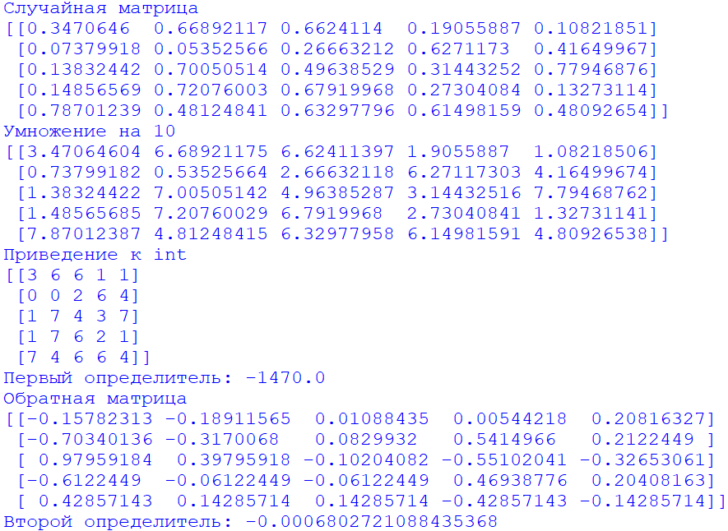 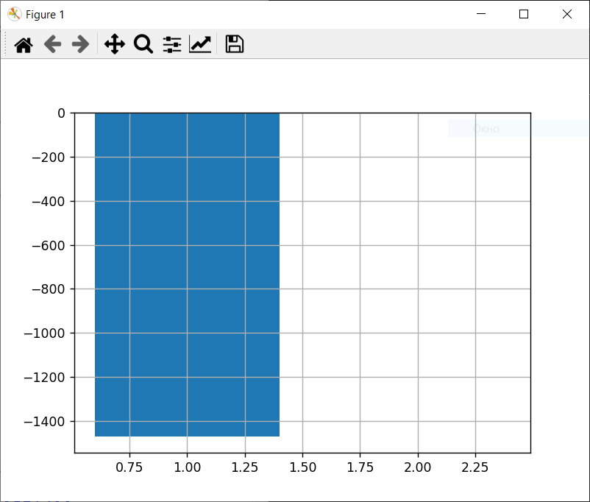

**Рисунок 1.** Задача 1

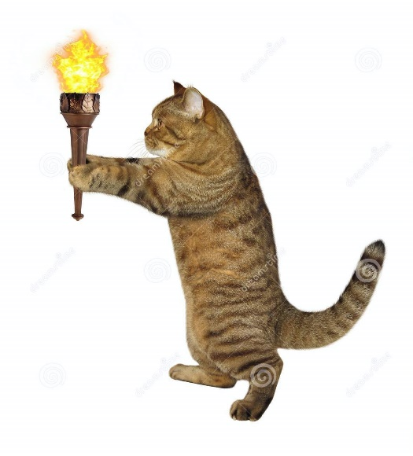 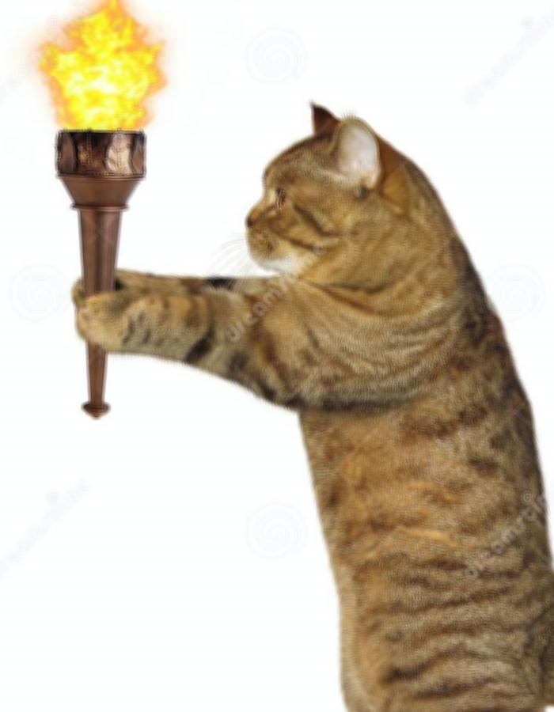

**Рисунок 2.** Задача 2

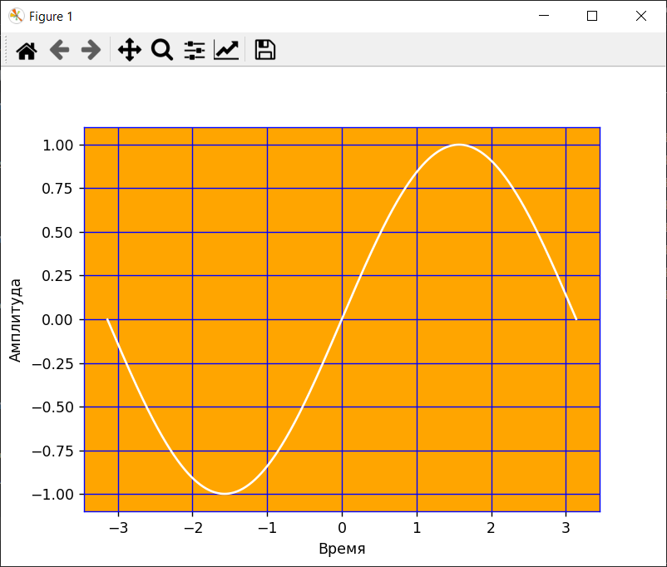

**Рисунок 3.** Задача 3

**Вывод:** в ходе выполнения лабораторной работы были получены навыки работы с библиотеками Numpy, Scipy, Matplotlib, Pillow.